الملحق 9
تدريب عملي على برنامج AJAX

مقدمة

إن BCH Ajax Plug-In هي تطبيق للغة جافاسكريبت JavaScript صغير الحجم يعتمد على تكنولوجيا Ajax التي يمكن إدراجها في أي موقع ويب للسماح بعرض حيوي للمعلومات من البوابة المركزية لغرفة تبادل معلومات السلامة الأحيائية.

ولا يتطلب استخدام BCH Ajax Plug-In أي معرفة خاصة بتكنولوجيا المعلومات. وتعمل الأداة التطبيقية Plug-In على جميع منصات الخوادم ولا تحتاج إلى تنزيل أي برامج كمبيوتر. فجميع الملفات الضرورية موجودة في البوابة المركزية لغرفة تبادل معلومات السلامة الأحيائية وتوفر الأمانة الصيانة لها.

إن BCH Ajax Plug-In هي تطبيق من جانب العميل client side application. ويقوم العميل (المستخدم النهائي) بالاتصال مباشرة بالبوابة المركزية لغرفة تبادل معلومات السلامة الأحيائية.

الاندماج

تم تصميم أداة BCH Ajax Plug-In بحيث تندمج بأكبر قدر من السهولة في أي موقع ويب.

ويمكن دمج BCH Ajax Plug-In في أي موقع ويب ببساطة عن طريق إضافة الأسطر التالية في ملف HTML.

<script type="text/javascript" charset="utf-8"
src="http://bch.biodiv.org/centralportal/ui/offsite/bch-offsite.js"></script>
<script type="text/javascript" charset="utf-8" >
GenerateRecords("focalPoint", "ca", "en");</script>

وفيما يلي صفحة HTML بسيطة للغاية لدمج BCH Ajax Plug-In.

<html>
<body>

<h1>National Focal Points</h1>

<script type="text/javascript" charset="utf-8"
src="http://bch.biodiv.org/centralportal/ui/offsite/bch-offsite.js"></script>
<script type="text/javascript" charset="utf-8" >
GenerateRecords("focalPoint", "ca", "en");</script>

</body
</html>

التخصيص

يمكن تخصيص BCH Ajax Plug-In بسهولة لإظهار أي نوع معين من المعلومات الخاصة ببلد ما في غرفة تبادل معلومات السلامة الأحيائية. ويجري حاليا تطوير المساندة التي ستقدم لمختلف اللغات.

ولا يتطلب تخصيص BCH Ajax Plug-In سوى تغيير المعلمات في طريقة GenerateRecords الموضحة أدناه.

function GenerateRecords(documentType, country, language);

نوع المستند

يحدد المعلم نوع المعلومات الوطنية المطلوب عرضها في غرفة تبادل معلومات السلامة الأحيائية. والقيم السارية هي ما يلي:
نوع المعلومات المطلوب عرضها | القيمة
نقطة الاتصال الوطنية | focalPoint
السلطة الوطنية المختصة | authority
قاعدة البيانات الوطنية | nationalDatabase
القوانين أو اللوائح التنظيمية أو الإرشادات | law
الاتفاقات أو الترتيبات | agreement
قرارات بشأن الكائنات الحية المحورة | decisionUnderAIA
قرارات بشأن الكائنات الحية المحورة وراثيا – للاستخدام كأغذية وكأعلاف وللتجهيز | decisionUnderA11
قرارات أخرى | decision
خبير في السلامة الأحيائية | biosafetyExpert
تقارير عن مهام | biosafetyExpertAssignmentReport
فرصة لبناء القدرات | capacityBuildingOpportunity
مشروع لبناء القدرات | capacityBuildingProject
الحاجة أو الأولوية لبناء القدرات | countryNeedsAndPriorities
تقييم المخاطر | riskAssessment

البلد

يحدد المعلم البلد المطلوب عرض المعلومات عنه. وتستخدم أداة BCH Ajax Plug-In نظام ISO 3166 لرموز البلدان المؤلفة من حرفين.

ويمكن الإطلاع على القائمة الرسمية على الموقع التالي:
http://www.iso.ch/iso/en/prods-services/iso3166ma/02iso-3166-code-lists/list-en1.html

اللغة

بعض رموز اللغات  اللغة المطلوب عرضها | القيمة
الإنجليزية | en
الروسية | ru
الإسبانية | es
التدريب

افتح مجلد AJAX Folder الموجود على سطح المكتب.
انقر مرتين على ملف "my_first_ajax".
في الأعلى، سترى رسالة تحذيرية. انقر عليها واختار "السماح للمحتوى المغلقAllow Blocked Content…".

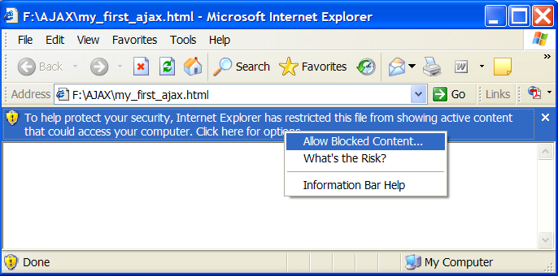

ينبغي أن ترى حينئذ النافذة التالية. إنها تظهر قائمة بجميع نقاط الاتصال الوطنية لكندا باللغة الفرنسية.

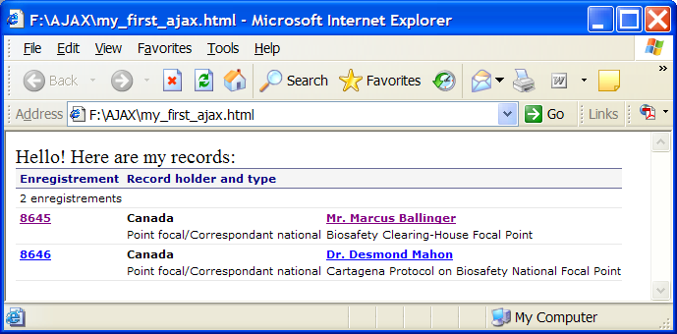

عد ثانية إلى مجلد AJAX وانقر بالزر الأيمن للماوس على ملف "my_first_ajax" وتوجه إلى "Open With" واختر "Notepad".

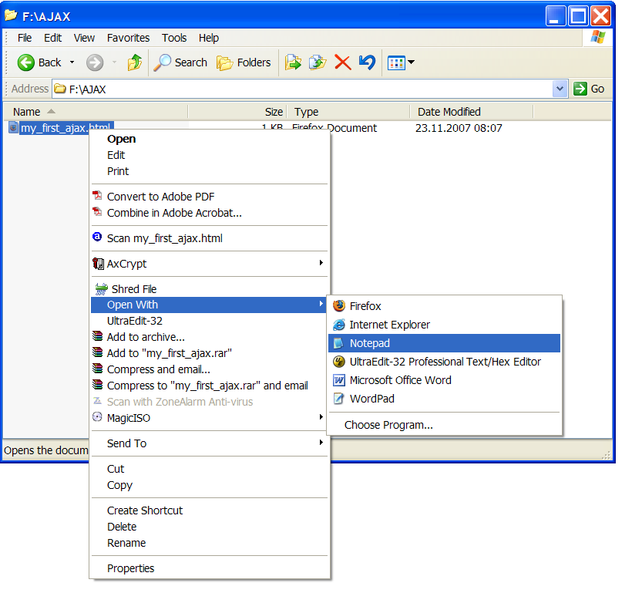

سترى حينئذ النافذة التالية:

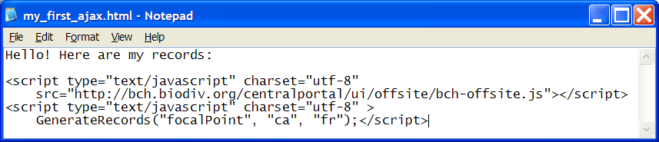

قم بتنفيذ التدريبين القصيرين التاليين:
1. اعرض قائمة جميع قوانين البرازيل ولوائحها التنظيمية وإرشاداتها باللغة الأسبانية.
2. اعرض قائمة جميع تقييمات المخاطر لنيوزيلندا.

مفتاح الإجابة

التدريب 1:

<script type="text/javascript" charset="utf-8"
src="http://bch.biodiv.org/centralportal/ui/offsite/bch-offsite.js"></script>
<script type="text/javascript" charset="utf-8" >
GenerateRecords("law", "br", "es");</script>

التدريب 2:

<script type="text/javascript" charset="utf-8"
src="http://bch.biodiv.org/centralportal/ui/offsite/bch-offsite.js"></script>
<script type="text/javascript" charset="utf-8" >
GenerateRecords("riskAssessment", "nz", "en");</script>

